ITG. VPN
Actividad 1

VPN con OpenVPN



Este texto se distribuye bajo licencia:

Creative Commons

Reconocimiento-CompartirIgual 3.0

Usted es libre de:

- copiar, distribuir y comunicar públicamente la obra
- hacer obras derivadas

Bajo las condiciones siguientes:


Reconocimiento. Debe reconocer y citar al autor original.


Compartir bajo la misma licencia. Si altera o transforma esta obra, o genera una obra derivada, sólo puede distribuir la obra generada bajo una licencia idéntica a ésta.

Al reutilizar o distribuir la obra, tiene que dejar bien claro los términos de la licencia de esta obra.
Alguna de estas condiciones puede no aplicarse si se obtiene el permiso del titular de los derechos de autor

Los derechos derivados de usos legítimos u otras limitaciones no se ven afectados por lo anterior.

[ http://creativecommons.org/licenses/by-sa/3.0/es ]

- Objetivo general: Configuración sencilla de VPN con openvpn.
- Duración prevista: 2 horas aproximadamente.
- Software: Distribución Ubuntu Server.
- Mínimos que se persiguen en la actividad:
  - Realizar una configuración sencilla de openvpn.
  - Conocer los distintos métodos de encriptación utilizados en vpn:
    - SSL (secure socket layer)(usado por openvpn)
    - PPTP (point to point tunneling protocol)
    - L2TP (layer 2 tunneling protocol)
    - IPSEC (usado por openswan por ejemplo)
  - Diferenciar entre los diferentes tipos de conexiones:
    - conexión red-a-red.
    - conexión host a host
    - Road Warrior

Introducción teórica

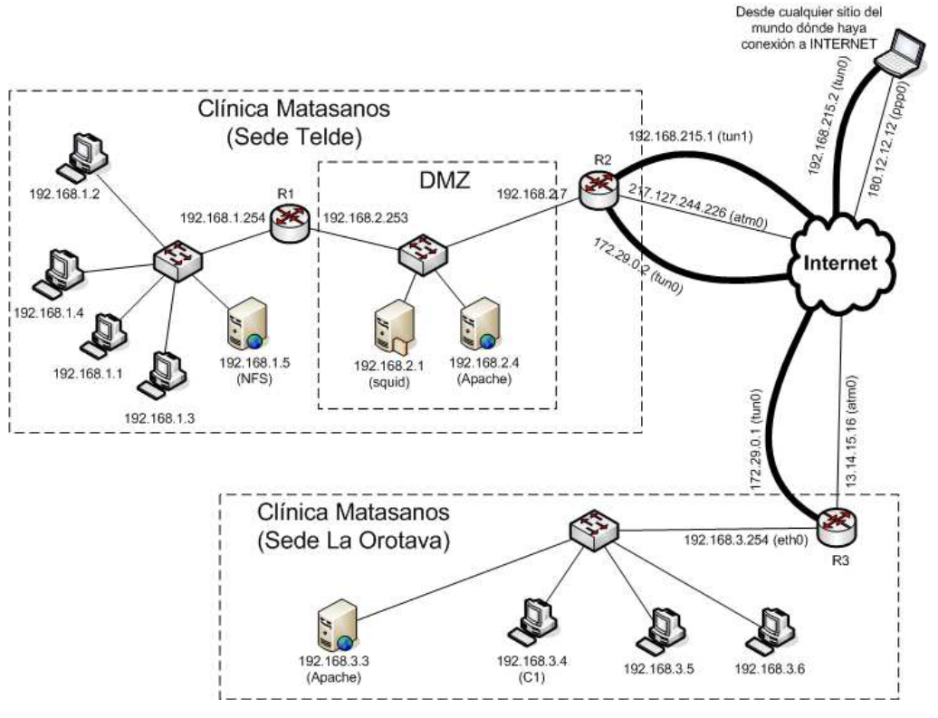
VPN (Virtual Private Network), o sea, red privada virtual, viene a solucionar el problema de poder comunicar dos redes privadas de forma segura a través de un canal inseguro.
En este dibujo se observa que hay dos sedes de la Clínica Matasanos que se pueden comunicar a través de INTERNET. Surgen los siguientes problemas (Suponiendo que no tenemos los dos túneles VPN que ya aparecen en el dibujo):
- INTERNET es un canal inseguro.
- Un equipo cualquiera como C1 no puede hacer ping 192.168.1.5 puesto que ambas sedes utilizan direcciones IP privadas y éstas no pueden ser enrutadas a través de INTERNET.
- Otra cuestión sería, por ejemplo, que queramos que los médicos que realizan visitas a domicilio o que se encuentran en congresos internacionales puedan, con su portátil, conectarse directamente a la clínica como si estuvieran en ella.
Para solucionar estas cuestiones tenemos las VPN o redes privadas virtuales. Se trata de crear túneles seguros a través de INTERNET por los que pueden circular los paquetes de nuestra red privada virtual.

Ejemplo detallado del viaje de una petición de echo al hacer ping de 192.168.1.5 desde C1
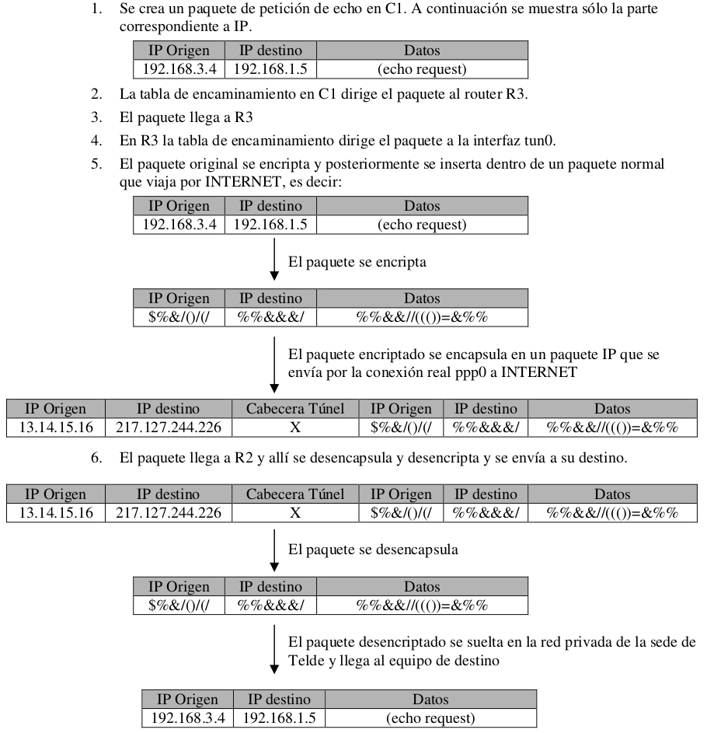

Ejemplo de conexión VPN de red a red: (comunica los equipos de dos redes)
Como se puede observar, el ejemplo descrito anteriormente hace uso de un túnel entre las dos sedes de la Clínica Matasanos solucionando de esta manera los problemas planteados para la comunicación entre dichas sedes. En dicho ejemplo se podría hablar de una conexión VPN que une dos redes privadas a través de un túnel VPN logrando así una red privada virtual. En esta red privada virtual se ha realizado una conexión punto a punto entre los dos routers R2 y R3, y se han configurado las tablas de encaminamiento que permiten el correcto tránsito de los paquetes.

Ejemplo de conexión VPN de Road Warrior: (comunica un equipo con una red)
Por otro lado, cada vez que un usuario se quiera conectar desde cualquier parte del mundo a la Clínica lo puede hacer a través de un túnel dedicado para dicha conexión como se muestra en el ejemplo del portátil.
En este caso hay que tener en cuenta que se puede dar direcciones dinámicas al extremo del túnel que se conecta al router R2. A este extremo (el portátil en el ejemplo) se le suele conocer en Argot como Road Warrior.

Ejemplo de conexión host a host: (comunica un host con otro host)
Podría ser una conexión VPN entre dos hosts de manera que el túnel comunica los dos hosts exclusivamente.
El ejemplo descrito paso a paso anteriormente, en el que se indica el contenido de la cabecera de túnel como X, supone realmente una simplificación puesto que existen diversos métodos para crear un Túnel VPN. Algunos de los protocolos utilizados son los siguientes:
- SSL (secure socket layer)(usado por openvpn)
- PPTP (point to point tunneling protocol)
- L2TP (layer 2 tunneling protocol)
- IPSEC (usado por openswan por ejemplo)

Práctica 1. Implementación de un túnel de host a host con openVPN y claves simétricas
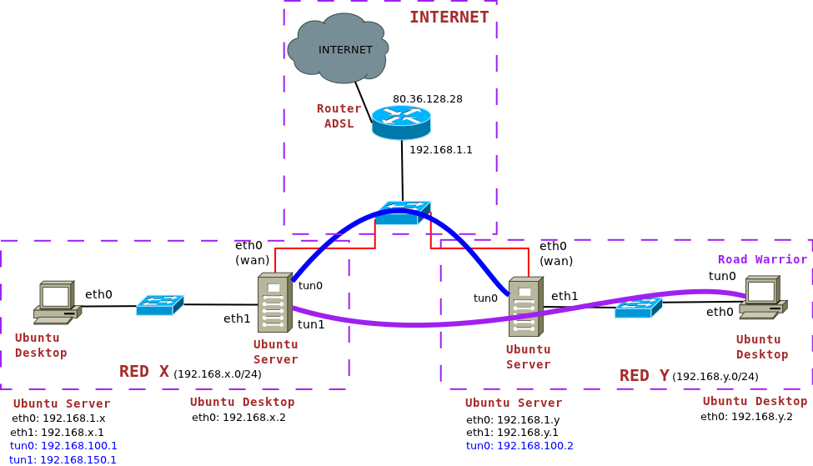
El objetivo consiste en realizar un tunel entre dos redes dentro de clase sin tener que salir a Internet. A efectos prácticos, la interfaz eth0 en los servidores que actúan de routers simula una interfaz pública de acceso a Internet.
Los valores de x e y serán los del número de los equipos que hacen de servidor-router en cada extremo del túnel (recuerda que los equipos están numerados de 201 en adelante)
En el diagrama se observa que se va a crear un túnel entre las redes X e Y para que puedan comunicarse por un canal seguro. Utilizaremos para ello encriptación de clave simétrica.
Nota: En la primera práctica configuraremos el túnel de forma que los dos servidores puedan comunicarse entre sí a través del tunel, será por tanto un tunel Host a Host. En la seguiente práctica modificaremos la configuración de forma que puedan ser accesibles entre si las redes internas de cada extremo del tunel
Luego simularemos un acceso remoto a red por VPN de Road Warrior utilizando como equipo cliente uno de los equipos de red y.
Paso 1: Instalamos el paquete openvpn en ambos equipos
# apt-get install openvpn
Paso 2: Vamos a utilizar un método de clave simétrica para la encriptación del túnel.
Para ello, creamos una carpeta en la que almacenar las claves y acontinuación creamos una clave para la encriptación. En uno de los dos equipos, Ubuntu Server en x, por ejemplo, ejecutamos:
# mkdir /etc/openvpn/keys
# openvpn --genkey --secret /etc/openvpn/keys/static.key
Nota: Un método de clave simétrica quiere decir que en ambos lados del túnel se utiliza la misma clave tanto para encriptar como desencriptar la clave. Lo más seguro sería cambiar cada cierto tiempo esta clave para que nadie tenga tiempo suficiente para crackearla.
Paso 3: Creamos en el equipo router-servidor de la red y la carpeta para almacenar la clave
# mkdir /etc/openvpn/keys
Luego, por medio del comando scp, por ejemplo, copia desde x el fichero con la clave, es decir, static.key al otro router. También lo podrías hacer por FTP, TFTP o cualquier otro medio.
# scp /etc/openvpn/keys/static.key root@192.168.1.y:/etc/openvpn/keys
Paso 4: Crea el fichero de configuración para el servidor, que vamos a suponer que es el extremo de la red x. Creamos el fichero /etc/openvpn/ server.conf e insertamos:
dev tun
port 1194
proto udp
ifconfig 192.168.100.1 192.168.100.2
secret /etc/openvpn/keys/static.key
user nobody
group nogroup
# la transmission irá comprimida con lzo
comp-lzo
# Se enviará un ping cada 15 seg.
# Para no perder la conexión por inactividad
ping 15
# Para mostrar información de la línea
verb 1

Paso 5: Crea el fichero de configuración para el servidor de la red y que hará de cliente, insertamos en el /etc/openvpn/client1.conf. Lo siguiente:

remote 192.168.1.x
dev tun
port 1194
proto udp
ifconfig 192.168.100.2 192.168.100.1
secret /etc/openvpn/keys/static.key
user nobody
group nogroup
# la transmission irá comprimida con lzo
comp-lzo
# Se enviará un ping cada 15 seg.
# Para no perder la conexión por inactividad
ping 15
# Para mostrar información de la línea
verb 1

Paso 6: Arranca el servicio VPN en el servidor y luego en el cliente. Ejecutamos en ambos:
# /etc/init.d/openvpn start

Nota: Si nos hemos equivocado en alguno de los pasos el servicio no se iniciará. OpenVPN vuelca los mensajes de error en el syslog, por tanto si queremos infomación más detallada de que puede estar pasando podemos ejecutar tail -f /var/log/syslog
Paso 7: Una vez realizado comprueba (ifconfig) que existe una nueva interfaz de red tun0 en ambos servidores-routers ; y que además puedes hacer ping de uno a otro.

ping 192.168.100.2 (desde Ubuntu Server en la red x)
ping 192.168.100.1 (desde Ubuntu Server en la red y)

Práctica 2. implementación de un túnel de red a red con openVPN y claves simétricas:
La configuración anterior sería en realidad una configuración host a host puesto
que sólo se podrían comunicar a través del túnel dos extremos del túnel.

Para que los demás equipos de ambas redes puedan hacer ping unos a otros hemos de incluir en las tablas de encaminamiento de los servidores-enrutadores las entradas que especifican que se puede acceder a las redes remotas a través del túnel (interfaz tap0) .

Lo podemos hacer configurando las tablas de encaminamiento de los dos servidores-routers a mano o incluirlas en los ficheros de configuración de la VPN. Con el parámetro route podemos indicar que redes remotas son accesibles a través de cada extremo del túnel.

Paso 8: Incluir en los ficheros de configuración de la VPN:

En /etc/openvpn/server.conf del router-servidor de la red x añadimos:
route 192.168.y.0 255.255.255.0

En /etc/openvpn/client1.conf del router-servidor de la red y añadimos:
route 192.168.x.0 255.255.255.0
Paso 9: Ejecuta route -n en ambos routers-servidores para obtener la tabla de enrutamiento de los mismo. Inserta a continuación las líneas obtenidas numeradas y explica para que sirve cada una de dichas líneas:
Resultado de route -n en el servidor de VPN (red x)

Explicación de cada línea:

Resultado de route -n en el cliente de VPN (red y)

Explicación de cada línea:

Práctica 3. Implementación de un túnel de red a roadwarrior con openVPN y claves asimétricas
En este caso no utilizaremos una clave simétrica, sino asimétricas por lo que tendremos que crear una autoridad de certificación y las correspondientes claves pública y privada de servidores y de clientes.
De forma genérica, los pasos que vamos a realizar son:
- Crear los ficheros de claves.
- Colocar los ficheros de claves correspondientes en el directorio /etc/openvpn del cliente y del servidor
- Crear los ficheros de configuración para el cliente y para el servidor
Paso 10. Instalar el software requerido
# apt-get install openssl
Paso 11: Para crear las claves lo mejor es utilizar los scripts que trae openvpn. Para ello copia dichos scripts al directorio /etc/openvpn.
# cp –a /usr/share/openvpn/easy-rsa/ /etc/openvpn
# cd /etc/openvpn /easy-rsa/2.0
Paso 12: Editamos el fichero vars y modifícamos las últimas líneas para que queden de la forma:
export KEY_COUNTRY="ES"
export KEY_PROVINCE="ES"
export KEY_CITY="Haria"
export KEY_ORG="vpn"
export KEY_EMAIL="admin@redx.itg"
Paso 13: Una vez dentro del directorio /etc/openvpn ejecuta los siguientes comandos:
. ./vars
./clean-all
./build-ca
Al ejecutar estos comandos realizarás lo siguiente:
- Inicializando variables.
- Borrar potenciales archivos viejos.
- Generar el certificado de la autoridad de certificación CA. Lo más fácil es dejar todo por defecto.
Paso 14: A continuación crea el certificado y el fichero de claves del servidor y cliente:
./build-key-server server
./build-key client1
Nota: Deja todas las opciones por defecto. Asegúrate de no añadir contraseña al certificado y de seleccionar y (yes) al firmar y general el certificado
Paso 15: Genera el parámetro de Diffie-Hellman:
./build-dh
Paso 16: A continuación copia los ficheros necesarios al extremo del túnel servidor:
# cd /etc/openvpn/easy-rsa/2.0/keys
# cp ca.crt ca.key server.crt server.key dh1024.pem /etc/openvpn/keys
Paso 17: Preparamos el equipo interno de la red y para que actúe como cliente (Road Warrior) de la VPN.
- Instalamos el software y creamos la carpeta en la que se almacenaran las claves:
# apt-get install openvpn
# mkdir /etc/openvpn/keys
- A continuación copia los ficheros necesarios al cliente (lo podemos hacer por el túnel que tenemos creado actualmente:
# scp ca.crt client1.crt client1.key static.key 192.168.y.2:/etc/openvpn/keys
Paso 18: Ahora hay que crear el fichero /etc/openvpn/server2.conf, para preparar el extremo servidor del tunel VPN de los clientes road warriors
port 1195
proto udp
dev tun
ca /etc/openvpn/keys/ca.crt
cert /etc/openvpn/keys/server.crt
key /etc/openvpn/keys/server.key
dh /etc/openvpn/keys/dh1024.pem
server 192.168.150.0 255.255.255.0
ifconfig-pool-persist ipp.txt
push "route 192.168.x.0 255.255.255.0"
keepalive 10 120
comp-lzo
;max-clients 100
user nobody
group nogroup
persist-key
persist-tun
status openvpn-status.log
verb 3
Nota: Fíjate que hemos cambiado el puerto para poder crear en el mismo equipo dos servidores de VPN.
Paso 19: Creamos en el equipo road warrior el fichero /etc/openvpn/client1.conf
client
dev tun
proto udp
remote 192.168.1.x 1195
resolv-retry infinite
nobind
user nobody
group nogroup
persist-key
persist-tun
ca /etc/openvpn/keys/ca.crt
cert /etc/openvpn/keys/client1.crt
key /etc/openvpn/keys/client1.key
comp-lzo
verb 4
Paso 20: Ya sólo nos resta reiniciar openvpn en servidor y clientes para crear los túneles (red a red y red a road-warrior)
# /etc/init.d/openvpn restart
Paso 21: Comprueba que desde el equipo road-warrior puedes acceder a la red remota por VPN.
ping 192.168.x.2 (desde cliente road-warrior)

Práctica 4. Implementación de un túnel de red a roadwarrior con openVPN y claves asimétricas con network-manager en Ubuntu
Paso 22: Instala en el equipo cliente de la red y el plugin de openvpn:
# apt-get install network-manager-openvpn
Genera en el servidor claves para un nuevo cliente, cópialas al equipo cliente y configura a través de network-manager el acceso a la VPN.
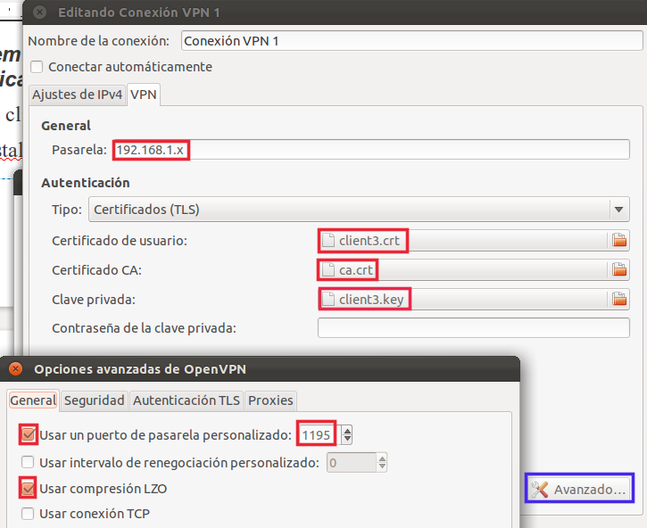
Paso 23: Instala en el equipo interno de la red remota el servidor Web Apache y comprueba que tienes acceso a la red interna mediante su IP privada en tu navegador

Práctica 5. Implementación de un túnel de red a roadwarrior con openVPN y claves asimétricas en Windows 7
Descarga el software de openVPN para Windows y configura un acceso por VPN a la red remota.
Comprueba que tienes acceso a la misma

Cuando hayas terminado enseña el resultado al profesor para que corrija la actividad.

